|  |  |
| --- | --- |
|  | **Trắc nghiệm đúng sai**  *Thời gian làm bài: 40 phút (Không kể thời gian giao đề)*  *-------------------------* |

**Họ tên thí sinh: .................................................................**

**Số báo danh: ......................................................................**

**Câu 1.** Ta có các bảng thống kê sau:

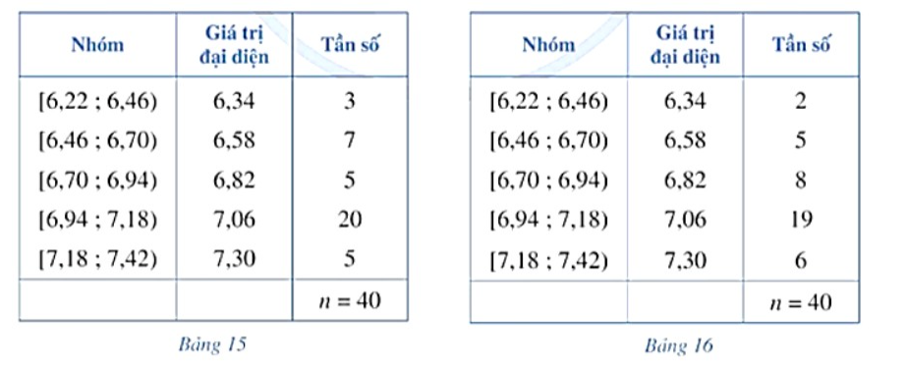

Các mệnh đề sau đúng hay sai?

**\*a)** Số trung bình cộng của mẫu số liệu ghép nhóm biểu diễn kết quả 40 lần nhảy xa của vận động viên Dũng cho bởi Bảng 15 (làm tròn kết quả đến hàng phần trăm) là: 

**\*b)** Độ lệch chuẩn của mẫu số liệu ghép nhóm biểu diễn kết quả 40 lần nhảy xa của vận động viên Dũng cho bởi Bảng 15 (làm tròn kết quả đến hàng phần trăm) là:.

**c)** Phương sai của mẫu số liệu ghép nhóm biểu diễn kết quả 40 lần nhảy xa của vận động viên Huy cho bởi Bảng 16 (làm tròn kết quả đến hàng phần trăm) là: 0,16.

**d)** Kết quả nhảy xa của vận động viên Dũng đồng đều hơn kết quả nhảy xa của vận động viên Huy.

**Lời giải**

|  |  |  |  |
| --- | --- | --- | --- |
| **a) Đúng** | **b) Đúng** | **c) Sai** | **d) Sai** |

Số trung bình cộng của mẫu số liệu ghép nhóm biểu diễn kết quả 40 lần nhảy xa của vận động viên Dũng cho bởi Bảng 15 là:



Vậy phương sai của mẫu số liệu ghép nhóm biểu diễn kết quả 40 lần nhảy xa của vận động viên Dũng cho bởi Bảng 15 (làm tròn kết quả đến hàng phần trăm) là:



Độ lệch chuẩn của mẫu số liệu ghép nhóm trên là: .

Số trung bình cộng của mẫu số liệu ghép nhóm biểu diễn kết quả 40 lần nhảy xa của vận động viên Huy cho bởi Bảng 16 là:



Vậy phương sai của mẫu số liệu ghép nhóm biểu diễn kết quả 40 lần nhảy xa của vận động viên Huy cho bởi Bảng 16 (làm tròn kết quả đến hàng phần trăm) là:



Độ lệch chuẩn của mẫu số liệu ghép nhóm trên là: 

Do  nên kết quả nhảy xa của vận động viên Huy đồng đều hơn kết quả nhảy xa của vận động viên Dũng.

**Câu 2.** Bảng 1, Bảng 2 lần lượt biểu diễn mẫu số liệu ghép nhóm thống kê mức lương của hai công ty (đơn vị: triệu đồng)

|  |  |
| --- | --- |
|  |  |
| Bảng 1 | Bảng 2 |

Các mệnh đề sau đúng hay sai?

**\*a)** Số trung bình cộng của mẫu số liệu ghép nhóm của công ty A là: 

**b)** Độ lệch chuẩn của mẫu số liệu ghép nhóm của công ty A là: 5

**c)** Phương sai của mẫu số liệu ghép nhóm của công ty B (làm tròn kết quả đến hàng phần trăm) là: 52,91

**\*d)** Nhận thấy độ lệch chuẩn của công ty A nhỏ hơn công ty B nên mức lương của công ty A đồng đều hơn

**Lời giải**

|  |  |  |  |
| --- | --- | --- | --- |
| **a) Đúng** | **b) Sai** | **c) Sai** | **d) Đúng** |

Số trung bình cộng của mẫu số liệu ghép nhóm của công ty A là: 

Phương sai của mẫu số liệu ghép nhóm của công ty  là:



Độ lệch chuẩn của mẫu số liệu ghép nhóm của công ty  là: 

Số trung bình cộng của mẫu số liệu ghép nhóm của công ty  là: 

Phương sai của mẫu số liệu ghép nhóm của công ty  là:



Độ lệch chuẩn của mẫu số liệu ghép nhóm của công ty B là: 

Nhận thấy độ lệch chuẩn của công ty  nhỏ hơn công ty  nên mức lương của công ty  đồng đều hơn

**Câu 3.** Biểu đồ sau mô tả kết quả điều tra về điểm trung bình năm học của học sinh hai trường  và .

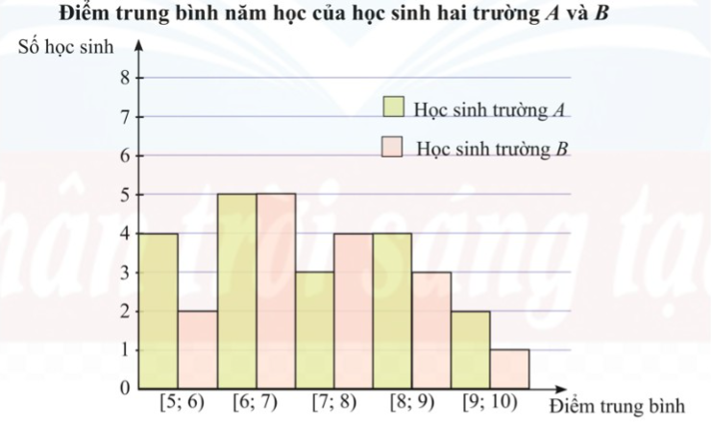

Người ta lập được bảng tần số ghép nhóm cho mẫu số liệu trên như sau:

|  |  |  |  |  |  |
| --- | --- | --- | --- | --- | --- |
| Điểm trung bình |  |  |  |  |  |
| Giá trị đại diện | 5,5 | 6,5 | 7,5 | 8,5 | 9,5 |
| Học sinh trường A | 4 | 5 | 3 | 4 | 2 |
| Học sinh trường B | 2 | 5 | 4 | 3 | 1 |

Các mệnh đề sau đúng hay sai?

**\*a)** Tứ phân vị thứ nhất của mẫu số liệu ghép nhóm của học sinh trường A là: 6,1

**b)** Khoảng tứ phân vị của mẫu số liệu ghép nhóm của học sinh trường B là: 1,23

**\*c)**  **N**ếu so sánh theo khoảng tứ phân vị của mẫu số liệu ghép nhóm thì học sinh trường B có điểm trung bình đồng đều hơn

**d)** Nếu so sánh theo độ lệch chuẩn của mẫu số liệu ghép nhóm thì học sinh trường A có điểm trung bình đồng đều hơn

**Lời giải**

|  |  |  |  |
| --- | --- | --- | --- |
| **a) Đúng** | **b) Sai** | **c) Đúng** | **d) Sai** |

Cỡ mẫu: 

Gọi  là mẫu số liệu gốc về điểm trung bình năm học của học sinh hai trường  được xếp theo thứ tự không giảm.

Тa có: 

Tứ phân vị thứ nhất của mẫu số liệu gốc là . Do đó, tứ phân vị thứ nhất của mẫu số liệu ghép nhóm là: 

Tứ phân vị thứ ba của mẫu số liệu gốc là . Do đó, tứ phân vị thứ ba của mẫu số liệu ghép nhóm là: 

Khoảng tứ phân vị của mẫu số liệu ghép nhóm là: 

Cỡ mẫu: 

Gọi  là mẫu số liệu gốc về điểm trung bình năm học của học sinh hai trường  được xếp theo thứ tự không giảm.

Ta có: 

Tứ phân vị thứ nhất của mẫu số liệu gốc là . Do đó, tứ phân vị thứ nhất của mẫu số liệu ghép nhóm là: 

Tứ phân vị thứ ba của mẫu số liệu gốc là . Do đó, tứ phân vị thứ ba của mẫu số liệu ghép nhóm là: 

Khoảng tứ phân vị của mẫu số liệu ghép nhóm là: 

Vậy nếu so sánh theo khoảng tứ phân vị của mẫu số liệu ghép nhóm thì học sinh trường B có điểm trung bình đồng đều hơn

Xét số liệu của trường :

Số trung bình: 

Độ lệch chuẩn: 

Xét số liệu của trường :

Số trung bình: 

Độ lệch chuẩn: 

Vậy nếu so sánh theo độ lệch chuẩn của mẫu số liệu ghép nhóm thì học sinh trường B có điểm trung bình đồng đều hơn

**Câu 4.** Bảng 1, Bảng 2 lần lượt biểu diễn mẫu số liệu ghép nhóm về nhiệt độ không khí trung bình các tháng năm 2021 tại Hà Nội và Huế (đơn vị: độ C).

|  |  |
| --- | --- |
|  |  |
| Bảng 1 | Bảng 2 |

Các mệnh đề sau đúng hay sai?

**\*a)** Khoảng tứ phân vị của mẫu số liệu ghép nhóm trên số liệu ở Hà Nội là: 8,75

**b)** Độ lệch chuẩn của mẫu số liệu ghép nhóm trên số liệu ở Hà Nội (làm tròn kết quả đến hàng phần trăm) là: 3,56

**c)** Phương sai của mẫu số liệu ghép nhóm trên số liệu ở Huế là: 12,75

**\*d)** Huế có nhiệt độ không khí trung bình tháng đồng đều hơn vì độ lệch chuẩn nhỏ hơn

**Lời giải**

|  |  |  |  |
| --- | --- | --- | --- |
| **a) Đúng** | **b) Sai** | **c) Sai** | **d) Đúng** |

- Xét số liệu ở Hà Nội:

+ Khoảng biến thiên: 

+ Số phần tử của mẫu là 

Tần số tích lũy của các nhóm lần lượt là 

Ta có:  mà  suy ra nhóm 2 là nhóm đầu tiên có tần số tích lũy lớn hơn hoặc bằng 3. Xét nhóm 2 là nhóm  có  và nhóm 1 là nhóm  có 

Ta có tứ phân vị thứ nhất là: 

Ta có:  mà  suy ra nhóm 5 là nhóm đầu tiên có tần số tích lũy lớn hơn hoặc bằng 9. Xét nhóm 5 là nhóm  có  và nhóm 4 là nhóm  có 

Ta có tứ phân vị thứ ba là: 

Khoảng tứ phân vị của mẫu số liệu ghép nhóm trên là: 

+ Số trung bình cộng của mẫu số liệu ghép nhóm là: 

Phương sai của mẫu số liệu ghép nhóm là:



Độ lệch chuẩn của mẫu số liệu ghép nhóm là: 

- Xét số liệu ở Huế:

+ Khoảng biến thiên: 

+ Số phần tứ của mẫu là 

Tần số tích lũy của các nhóm lần lượt là 

Ta có:  suy ra nhóm 2 là nhóm đầu tiên có tần số tích lũy lớn hơn hoặc bằng 3. Xét nhóm 2 là nhóm  có  và nhóm 1 là nhóm  có 

Ta có tứ phân vị thứ nhất là: 

Ta có:  mà  suy ra nhóm 5 là nhóm đầu tiên có tần số tích lũy lớn hơn hoặc bằng 9. Xét nhóm 5 là nhóm  có  và nhóm 4 là nhóm  có 

Ta có tứ phân vị thứ ba là: 

Khoảng tứ phân vị của mẫu số liệu ghép nhóm trên là: 

+ Số trung bình cộng của mẫu số liệu ghép nhóm là: 

Phương sai của mẫu số liệu ghép nhóm là:



Độ lệch chuẩn của mẫu số liệu ghép nhóm là: 

Huế có nhiệt độ không khí trung bình tháng đồng đều hơn vì độ lệch chuẩn nhỏ hơn

**Câu 5.** Bảng 24 thống kê độ ẩm không khí trung bình các tháng năm 2021 tại Đà Lạt và Vũng Tàu (đơn vị: %).

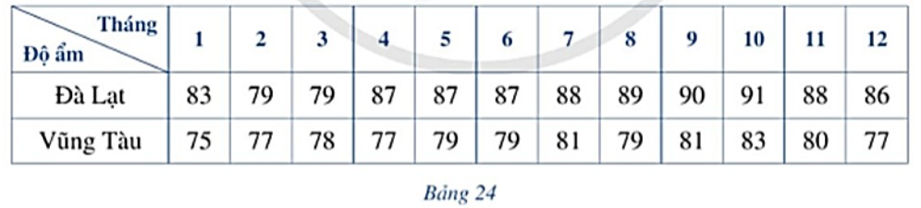

(Nguồn: Niên giám Thống kê 2021, NXB Thống kê, 2022)

Người ta lần lượt ghép các số liệu của Đà Lạt, Vũng Tàu thành mẫu số liệu ghép nhóm như sau:

|  |  |
| --- | --- |
| Đà Lạt | Vũng Tàu |
| Nhóm | Giá trị đại diện | Tần số | Nhóm | Giá trị đại diện | Tần số |
|  | 76,65 | 0 |  | 76,65 | 5 |
|  | 79,95 | 2 |  | 79,95 | 6 |
|  | 83,25 | 1 |  | 83,25 | 1 |
|  | 86,55 | 6 |  | 86,55 | 0 |
|  | 89,85 | 3 |  | 89,85 | 0 |

Các mệnh đề sau đúng hay sai?

**\*a)** Xét số liệu ở Đà Lạt ta có khoảng biến thiên là: 16,5

**\*b)** Xét số liệu ở Đà Lạt thì ta có độ lệch chuẩn của mẫu số liệu ghép nhóm (làm tròn kết quả đến hàng phần trăm) là: 3,28

**\*c)** Xét số liệu ở Vũng Tàu thì phương sai của mẫu số liệu ghép nhóm là: 4,235

**d)** Đà Lạt có nhiệt độ không khí trung bình tháng đồng đều hơn vì độ lệch chuẩn nhỏ hơn

**Lời giải**

|  |  |  |  |
| --- | --- | --- | --- |
| **a) Đúng** | **b) Đúng** | **c) Đúng** | **d) Sai** |

- Xét số liệu ở Đà Lạt:

+ Khoảng biến thiên: 

+ Số phần tử của mẫu là 

Tần số tích lũy của các nhóm lần lượt là 

Ta có:  suy ra nhóm 3 là nhóm đầu tiên có tần số tích lũy lớn hơn hoặc bằng 3. Xét nhóm 3 là nhóm  có  và nhóm 2 là nhóm [78,3;81.6) có 

Ta có tứ phân vị thứ nhất là: 

Ta có:  suy ra nhóm 4 là nhóm đầu tiên có tần số tích lũy lớn hơn hoặc bằng 9. Xét nhóm 4 là nhóm  có  và nhóm 3 là nhóm  có 

Ta có tứ phân vị thứ ba là: 

Khoảng tứ phân vị của mẫu số liệu ghép nhóm trên là: 

+ Số trung bình cộng của mẫu số liệu ghép nhóm là: 

Phương sai của mẫu số liệu ghép nhóm là:



Độ lệch chuẩn của mẫu số liệu ghép nhóm là: 

- Xét số liệu ở Vũng Tàu:

+ Khoảng biến thiên: 

+ Số phần tử của mẫu là 

Tần số tích lũy của các nhóm lần lượt là 

Ta có:  suy ra nhóm 1 là nhóm đầu tiên có tần số tích lũy lớn hơn hoặc bằng 3. Xét nhóm 1 là nhóm  có 

Ta có tứ phân vị thứ nhất là: 

Ta có:  suy ra nhóm 2 là nhóm đầu tiên có tần số tích lũy lớn hơn hoặc bằng 9. Xét nhóm 2 là nhóm  có  và nhóm 1 là nhóm  có 

Ta có tứ phân vị thứ ba là: 

Khoảng tứ phân vị của mẫu số liệu ghép nhóm trên là: 

+ Số trung bình cộng của mẫu số liệu ghép nhóm là: 

Phương sai của mẫu số liệu ghép nhóm là:



Độ lệch chuẩn của mẫu số liệu ghép nhóm là: 

Vũng Tàu có nhiệt độ không khí trung bình tháng đồng đều hơn vì độ lệch chuẩn nhỏ hơn

**Câu 6.** Bảng sau thống kê lại tổng số giờ nắng trong tháng 6 của các năm từ 2002 đến 2021 tại hai trạm quan trắc đặt ở Nha Trang và Quy Nhơn.

|  |  |  |  |  |  |  |
| --- | --- | --- | --- | --- | --- | --- |
| Số giờ nắng |  |  |  |  |  |  |
| Số năm ở Nha Trang | 1 | 1 | 1 | 8 | 7 | 2 |
| Số năm ở Quy Nhơn | 0 | 1 | 2 | 4 | 10 | 3 |

(Nguồn: Tổng cục Thống kê)

Các mệnh đề sau đúng hay sai?

**a)** Xét số liệu ở Nha Trang thì khoảng tứ phân vị của mẫu số liệu ghép nhóm là: 32,64

**\*b)** Nếu so sánh theo khoảng tứ phân vị thì số giờ nắng trong tháng 6 của Quy Nhơn đồng đều hơn

**\*c)** Xét số liệu của Quy Nhơn ta có độ lệch chuẩn của mẫu số liệu ghép nhóm (làm tròn kết quả đến hàng phần trăm) là: 30,59

**d)** Nếu so sánh theo độ lệch chuẩn thì số giờ nắng trong tháng 6 của Nha Trang đồng đều hơn

**Lời giải**

|  |  |  |  |
| --- | --- | --- | --- |
| **a) Sai** | **b) Đúng** | **c) Đúng** | **d) Sai** |

Cỡ mẫu: 

Gọi  là mẫu số liệu gốc về số giờ nắng trong tháng 6 trong 20 năm của Nha Trang được xếp theo thứ tự không giảm.



Tứ phân vị thứ nhất của mẫu số liệu gốc là . Do đó, tứ phân vị thứ nhất của mẫu số liệu ghép nhóm là: 

Tứ phân vị thứ ba của mẫu số liệu gốc là . Do đó, tứ phân vị thứ ba của mẫu số liệu ghép nhóm là: 

Khoảng tứ phân vị của mẫu số liệu ghép nhóm là: 

Gọi  là mẫu số liệu gốc về số giờ nắng trong tháng 6 trong 20 năm của Quy Nhơn được xếp theo thứ tự không giảm.

Ta có:



Tứ phân vị thứ nhất của mẫu số liệu gốc là . Do đó, tứ phân vị thứ nhất của mẫu số liệu ghép nhóm là: 

Tứ phân vị thứ ba của mẫu số liệu gốc là . Do đó, tứ phân vị thứ ba của mẫu số liệu ghép nhóm là: 

Khoảng tứ phân vị của mẫu số liệu ghép nhóm là: 

Vậy nếu so sánh theo khoảng tứ phân vị thì số giờ nắng trong tháng 6 của Quy Nhơn đồng đều hơn

Xét số liệu của Nha Trang:

Số trung bình: 

Độ lệch chuẩn: 

Xét số liệu của Quy Nhơn:

Số trung bình: 

Độ lệch chuẩn: 

Vậy nếu so sánh theo độ lệch chuẩn thì số giờ nắng trong tháng 6 của Quy Nhơn đồng đều hơn

**Câu 7.** Thống kê tổng số giờ nắng trong tháng 9 tại một trạm quan trắc đặt ở Cà Mau trong các năm từ 2002 đến 2021 được thống kê như sau:

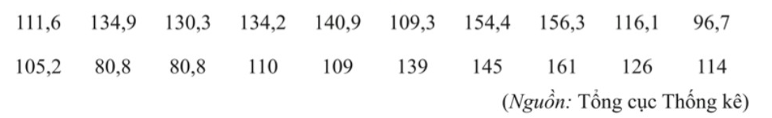

Người ta lập được bảng tần số ghép nhóm như sau:

|  |  |  |  |  |  |
| --- | --- | --- | --- | --- | --- |
| Số giờ nắng |  |  |  |  |  |
| Giá trị đại diện | 89 | 107 | 125 | 143 | 161 |
| Số năm | 3 | 6 | 3 | 5 | 3 |

Các mệnh đề sau đúng hay sai?

**\*a)** Số trung bình của mẫu số liệu ghép nhóm là 124,1.

**\*b)** Phương sai của mẫu số liệu ghép nhóm là 566,19.

**\*c)** Độ lệch chuẩn của mẫu số liệu ghép nhóm (kết quả các phép tính làm tròn đến hàng phần nghìn) là 23,795.

**\*d)** Sai số tương đối của độ lệch chuẩn của mẫu số liệu ghép nhóm so với độ lệch chuẩn của mẫu số liệu gốc (kết quả các phép tính làm tròn đến hàng phần nghìn) là 

**Lời giải**

|  |  |  |  |
| --- | --- | --- | --- |
| **a) Đúng** | **b) Đúng** | **c) Đúng** | **d) Đúng** |

**-Xét theo mẫu số liệu gốc**

Cỡ mẫu là .

Số trung bình của mẫu số liệu trên là



Phương sai của mẫu số liệu trên là



Độ lệch chuẩn của mẫu số liệu trên là



**-Xét theo mẫu số liệu ghép nhóm**

Số trung bình của mẫu số liệu ghép nhóm là



Phương sai của mẫu số liệu ghép nhóm là



Độ lệch chuẩn của mẫu số liệu ghép nhóm là

77

Sai số tương đối của độ lệch chuẩn của mẫu số liệu ghép nhóm so với độ lệch chuẩn của mẫu số liệu gốc là



**Câu 8.** Thầy Tuấn thống kê lại điểm trung bình cuối năm của các học sinh lớp 11A và 11B ở bảng sau:

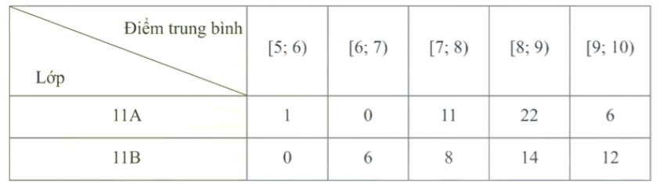

Các mệnh đề sau đúng hay sai?

**\*a)** Khoảng biến thiên của điểm số học sinh lớp 11A là: 5.

**\*b)** Nếu so sánh theo khoảng biến thiên thì điểm trung bình của các học sinh lớp 11B ít phân tán hơn điểm trung bình của các học sinh lớp 11A.

**c)** Xét mẫu số liệu của lớp 11A ta có độ lệch chuẩn của mẫu số liệu ghép nhóm là .

**\*d)** Nếu so sánh theo độ lệch chuẩn thì học sinh lớp 11A có điểm trung bình ít phân tán hơn học sinh lớp 11B.

**Lời giải**

|  |  |  |  |
| --- | --- | --- | --- |
| **a) Đúng** | **b) Đúng** | **c) Sai** | **d) Đúng** |

-Khoảng biến thiên của điểm số học sinh lớp 11A là: .

Khoảng biến thiên của điểm số học sinh lớp 11B là: .

Nếu so sánh theo khoảng biến thiên thì điểm trung bình của các học sinh lớp 11B ít phân tán hơn điểm trung bình của các học sinh lớp 11A.

**-**Ta có bảng thống kê điểm trung bình theo giá trị đại diện:

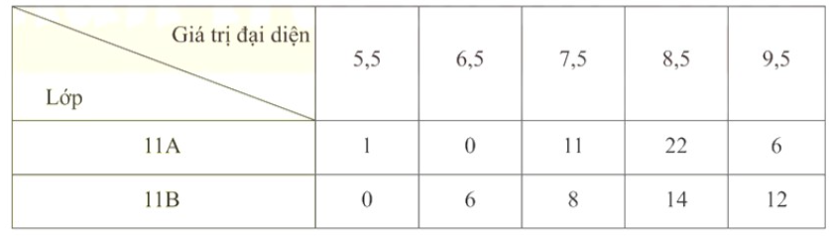

- Xét mẫu số liệu của lớp 11A:

Cỡ mẫu là .

Số trung bình của mẫu số liệu ghép nhóm là



Phương sai của mẫu số liệu ghép nhóm là



Độ lệch chuẩn của mẫu số liệu ghép nhóm là .

- Xét mẫu số liệu của lớp 11B:

Cỡ mẫu là .

Số trung bình của mẫu số liệu ghép nhóm là



Phương sai của mẫu số liệu ghép nhóm là



Độ lệch chuẩn của mẫu số liệu ghép nhóm là .

Do  nên nếu so sánh theo độ lệch chuẩn thì học sinh lớp 11A có điểm trung bình ít phân tán hơn học sinh lớp 11B.

**Chú ý:** Trong bài toán trên, kết quả so sánh độ phân tán theo giá trị trung bình và độ lệch chuẩn có sự khác biệt. Điều này là do mẫu số liệu của học sinh lớp 11A có một giá trị ngoại lệ.

**Câu 9.** Biểu đồ dưới đây mô tả kết quả điều tra về mức lương khởi điểm (đơn vị: triệu đồng) của một số công nhân ở hai khu vực  và .

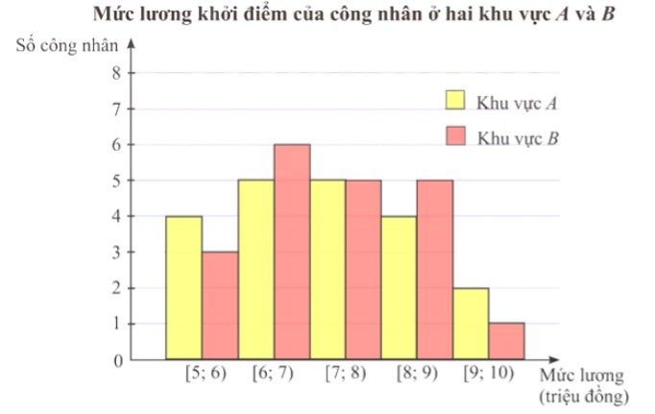

Người ta lập được bảng tần số ghép nhóm cho mẫu số liệu như sau:

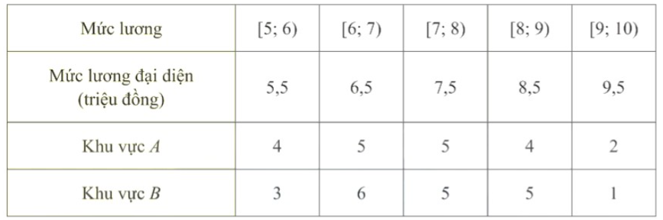

Các mệnh đề sau đúng hay sai?

**a)** Xét mẫu số liệu của khu vực  ta có số trung bình của mẫu số liệu ghép nhóm là 6,25.

**\*b)** Xét mẫu số liệu của khu vực  ta có độ lệch chuẩn của mẫu số liệu ghép nhóm là 

**c)** Xét mẫu số liệu của khu vực  ta có phương sai của mẫu số liệu ghép nhóm là 1,3875.

**\*d)** Nếu so sánh theo độ lệch chuẩn của mẫu số liệu ghép nhóm thì mức lương khởi điểm của công nhân khu vực  đồng đều hơn của công nhân khu vực .

**Lời giải**

|  |  |  |  |
| --- | --- | --- | --- |
| **a) Sai** | **b) Đúng** | **c) Sai** | **d) Đúng** |

- Xét mẫu số liệu của khu vực :

Cỡ mẫu là .

Số trung bình của mẫu số liệu ghép nhóm là



Phương sai của mẫu số liệu ghép nhóm là



Độ lệch chuẩn của mẫu số liệu ghép nhóm là



- Xét mẫu số liệu của khu vực :

Cỡ mẫu là .

Số trung bình của mẫu số liệu ghép nhóm là



Phương sai của mẫu số liệu ghép nhóm là



Độ lệch chuẩn của mẫu số liệu ghép nhóm là



Do  nên nếu so sánh theo độ lệch chuẩn của mẫu số liệu ghép nhóm thì mức lương khởi điểm của công nhân khu vực  đồng đều hơn của công nhân khu vực .

**Chú ý:** Với các mẫu số liệu ghép nhóm có cùng số trung bình (hoặc xấp xỉ nhau), ta thường sử dụng phương sai và độ lệch chuẩn để so sánh mức độ phân tán của các mẫu số liệu đó.

**Câu 10.** Giá đóng cửa của một cổ phiếu là giá của cổ phiếu đó cuối một phiên giao dịch. Bảng sau thống kê giá đóng cửa (đơn vị: nghìn đồng) của hai mã cổ phiếu  và  trong 50 ngày giao dịch liên tiếp.

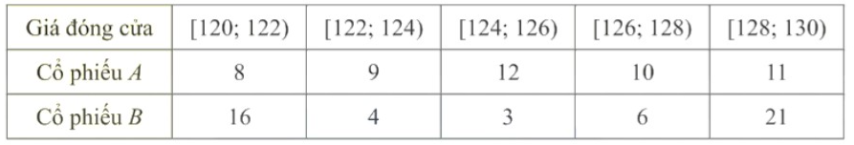

Các mệnh đề sau đúng hay sai?

**\*a)** Xét mẫu số liệu của cổ phiếu ta có phương sai của mẫu số liệu ghép nhóm là 7,5216

**b)** Xét mẫu số liệu của cổ phiếu  ta có số trung bình của mẫu số liệu ghép nhóm là 115,28.

**c)** Xét mẫu số liệu của cổ phiếu  ta có độ lệch chuẩn của mẫu số liệu ghép nhóm là 

**\*d)** Người ta có thể dùng phương sai và độ lệch chuẩn để so sánh mức độ rủi ro của các loại cổ phiếu có giá trị trung bình gần bằng nhau. Cổ phiếu nào có phương sai, độ lệch chuẩn cao hơn thì được coi là có độ rủi ro lớn hơn. Theo quan điểm trên, thì cổ phiếu  có độ rủi ro thấp hơn cổ phiếu .

**Lời giải**

|  |  |  |  |
| --- | --- | --- | --- |
| **a) Đúng** | **b) Sai** | **c) Sai** | **d) Đúng** |

Ta có bảng thống kê giá đóng cửa theo giá trị đại diện:

|  |  |  |  |  |  |
| --- | --- | --- | --- | --- | --- |
| Giá đóng cửa | 121 | 123 | 125 | 127 | 129 |
| Cổ phiếu | 8 | 9 | 12 | 10 | 11 |
| Cổ phiếu | 16 | 4 | 3 | 6 | 21 |

- Xét mẫu số liệu của cổ phiếu :

Số trung bình của mẫu số liệu ghép nhóm là



Phương sai của mẫu số liệu ghép nhóm là



Độ lệch chuẩn của mẫu số liệu ghép nhóm là .

- Xét mẫu số liệu của cổ phiếu :

Số trung bình của mẫu số liệu ghép nhóm là



Phương sai của mẫu số liệu ghép nhóm là



Độ lệch chuẩn của mẫu số liệu ghép nhóm là .

Vậy nếu đánh giá độ rủi ro theo phương sai và độ lệch chuẩn thì cổ phiếu  có độ rủi ro thấp hơn cổ phiếu .

**----HẾT---**